UNIDADE: | João Pessoa
CURSO: | Odontologia

A Coordenador(a) Larissa Kattiney de Oliveira Violatti de Odontologia da João Pessoa, no uso de suas atribuições e de acordo com o disposto no inciso II do art. 8º da Portaria Nº 36/2005 desta IES, divulga:
Art. 1º. O Resultado do processo seletivo de monitoria realizado no dia 05 de setembro de 2018, Às 14hs no 4º andar do Prédio da Epitácio Pessoa o processo constou de prova escrita, sobre todos os assuntos do programa da disciplina à qual o (a) discente está se candidatou, além da avaliação do histórico escolar do candidato.
Art. 2º. A banca examinadora foi constituída de 03 (três) professores (as) do curso, ministrantes da disciplina afim, sendo um deles, designado pelo Coordenador do Curso para presidir os trabalhos.
Art. 3º. A nota final foi composta pela média aritmética das notas atribuídas pela banca examinadora à prova teórica e/ou prática (peso = 6) e ao histórico escolar do aluno (peso = 4).

CANDIDATOS APROVADOS | CURSO | DISCIPLINA | NOTA
José Cavalcante S. Neto | Odontologia | Anatomofisiologia | 80,4
Waleska Cristiane A. dos Santos | Odontologia | Anatomofisiologia | 69,44

João Pessoa, 17 de setembro de 2018.

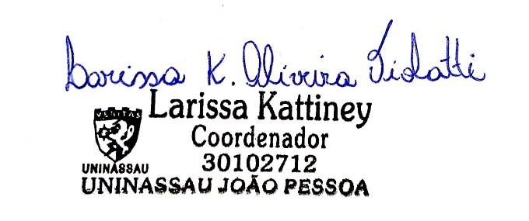

COORDENADOR DO CURSO

